**数据拆包导入使用说明**

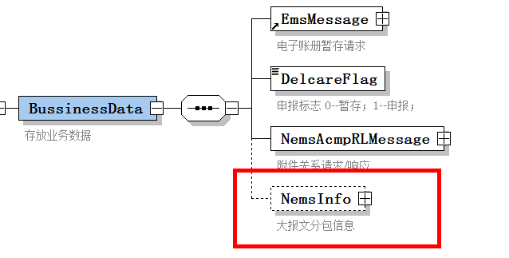

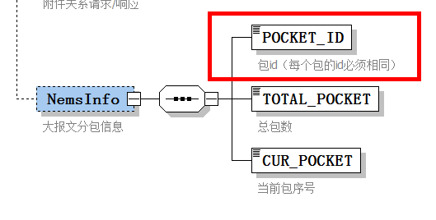

1.此次修改为了支持账册（报文类型：EMS111）以及账册报核（报文类型：EMS121）的大数据量导入，仅支持通过Nems（账册）的系统id导入。

2.报文中新加了NemsInfo节点（大报文分包信息），如果数据进行拆包导入，这个节点以及节点中的值都必须必填，POCKET_ID字段每包必须一致。

3. 账册报核（EMS121）两个表体中新增了账册号，变更次数字段，为必填项。

4．表头只需要在第一包的时候导入。

5.每个包的表体数建议在2万条~2.5万条之间，不宜超过2.5万条。

6.报文样例如下：

第一包：

<?xml version="1.0" encoding="UTF-8"?>

<Signature xmlns:xsi="http://www.w3.org/2001/XMLSchema-instance" xsi:noNamespaceSchemaLocation="EMS111.xsd">

<SignedInfo>

<CanonicalizationMethod Algorithm="http://www.w3.org/TR/2001/REC-xml-c14n-20010315"/>

<SignatureMethod Algorithm="http://www.w3.org/2000/09/xmldsig#rsa-sha1"/>

<Reference URI="String">

<DigestMethod Algorithm="http://www.w3.org/2000/09/xmldsig#sha1"/>

<DigestValue/>

</Reference>

</SignedInfo>

<SignatureValue/>

<KeyInfo>

<KeyName>aa</KeyName>

</KeyInfo>

<Object>

<Package>

<EnvelopInfo>

<version>0</version>

<business_id> </business_id>

<message_id>EMS111</message_id>

<file_name>nemsImport</file_name>

<message_type>EMS111</message_type>

<sender_id>000000</sender_id>

<receiver_id>aaaa</receiver_id>

<send_time>20181129</send_time>

<Ic_Card>123456789012345678</Ic_Card>

</EnvelopInfo>

<DataInfo>

<BussinessData>

<EmsMessage>

<NemsHead>

<SeqNo>a</SeqNo>

<EmsNo>a</EmsNo>

<CHG_TMS_CNT>a</CHG_TMS_CNT>

<ETPS_PREENT_NO>a</ETPS_PREENT_NO>

<BIZOP_ETPSNO>a</BIZOP_ETPSNO>

<BIZOP_ETPS_SCCD>a</BIZOP_ETPS_SCCD>

<BIZOP_ETPS_NM>a</BIZOP_ETPS_NM>

<RCVGD_ETPSNO>a</RCVGD_ETPSNO>

<RVSNGD_ETPS_SCCD>a</RVSNGD_ETPS_SCCD>

<RCVGD_ETPS_NM>a</RCVGD_ETPS_NM>

<DCL_ETPS_TYPECD>a</DCL_ETPS_TYPECD>

<DCL_ETPSNO>a</DCL_ETPSNO>

<DCL_ETPS_SCCD>a</DCL_ETPS_SCCD>

<DCL_ETPS_NM>a</DCL_ETPS_NM>

<EMS_TYPECD>a</EMS_TYPECD>

<DCL_TYPECD>a</DCL_TYPECD>

<FINISH_VALID_DATE>a</FINISH_VALID_DATE>

<ACTL_IMP_TOTAL_AMT>a</ACTL_IMP_TOTAL_AMT>

<ACTL_EXP_TOTAL_AMT>a</ACTL_EXP_TOTAL_AMT>

<MTPCK_ITEM_CNT>a</MTPCK_ITEM_CNT>

<ENDPRD_ITEM_CNT>a</ENDPRD_ITEM_CNT>

<APCRET_NO>a</APCRET_NO>

<NETWK_ETPS_ARCRP_NO>a</NETWK_ETPS_ARCRP_NO>

<MAX_TOVR_AMT>a</MAX_TOVR_AMT>

<RMK>a</RMK>

<DCL_TIME>a</DCL_TIME>

<RCNT_VCLR_TIME>a</RCNT_VCLR_TIME>

<VCLR_PRID_VAL>a</VCLR_PRID_VAL>

<MASTER_CUSCD>a</MASTER_CUSCD>

<UCNS_DCL_SEGCD>a</UCNS_DCL_SEGCD>

<UCNS_VERNO_CNTR_FLAG>a</UCNS_VERNO_CNTR_FLAG>

<INPUT_ETPS_TYPECD>a</INPUT_ETPS_TYPECD>

<INPUT_ETPS_SCCD>a</INPUT_ETPS_SCCD>

<INPUT_ETPS_NM>a</INPUT_ETPS_NM>

<INPUT_TIME>a</INPUT_TIME>

<IMP_MAX_ACCOUNT>a</IMP_MAX_ACCOUNT>

<VCLR_TYPECD>a</VCLR_TYPECD>

<UsageTypeCd>a</UsageTypeCd>

</NemsHead>

<NemsImgList>

…………..

</NemsImgList>

<NemsExgList>

……….

</NemsExgList>

<NemsCmList>

………

</NemsCmList>

<OperCusRegCode>a</OperCusRegCode>

</EmsMessage>

<DelcareFlag>0</DelcareFlag>

<NemsInfo>

<POCKET_ID>123456</POCKET_ID>

<TOTAL_POCKET>1</TOTAL_POCKET>

<CUR_POCKET>1</CUR_POCKET>

</NemsInfo>

</BussinessData>

</DataInfo>

</Package>

</Object>

</Signature>

第二包：

<?xml version="1.0" encoding="UTF-8"?>

<Signature xmlns:xsi="http://www.w3.org/2001/XMLSchema-instance" xsi:noNamespaceSchemaLocation="EMS111.xsd">

<SignedInfo>

<CanonicalizationMethod Algorithm="http://www.w3.org/TR/2001/REC-xml-c14n-20010315"/>

<SignatureMethod Algorithm="http://www.w3.org/2000/09/xmldsig#rsa-sha1"/>

<Reference URI="String">

<DigestMethod Algorithm="http://www.w3.org/2000/09/xmldsig#sha1"/>

<DigestValue/>

</Reference>

</SignedInfo>

<SignatureValue/>

<KeyInfo>

<KeyName>aa</KeyName>

</KeyInfo>

<Object>

<Package>

<EnvelopInfo>

<version>0</version>

<business_id> </business_id>

<message_id>EMS111</message_id>

<file_name>nemsImport</file_name>

<message_type>EMS111</message_type>

<sender_id>000000</sender_id>

<receiver_id>aaaa</receiver_id>

<send_time>20181129</send_time>

<Ic_Card>123456789012345678</Ic_Card>

</EnvelopInfo>

<DataInfo>

<BussinessData>

<EmsMessage>

<NemsImgList>

…………..

</NemsImgList>

<NemsExgList>

……….

</NemsExgList>

<NemsCmList>

………

</NemsCmList>

<OperCusRegCode>a</OperCusRegCode>

</EmsMessage>

<DelcareFlag>0</DelcareFlag>

<NemsInfo>

<POCKET_ID>123456</POCKET_ID>

<TOTAL_POCKET>1</TOTAL_POCKET>

<CUR_POCKET>1</CUR_POCKET>

</NemsInfo>

</BussinessData>

</DataInfo>

</Package>

</Object>

</Signature>

后面的其他包以此类推。。。

7.如果是第一次导入，也就是报文中没有统一编号的时候，这时候不会返回统一编号，会返回企业内部编号（账册号），等到所有的包都导入成功以后会有一个带统一编号的回执；如果是带有统一编号的话，回执不变（和以前一样带统一编号和企业内部编号）。